商品退货申请单

商品退货申请单

开单
适用场景：移动开单
操作路径：银豹CRM小程序-工作-大客户单据-开商品退货单
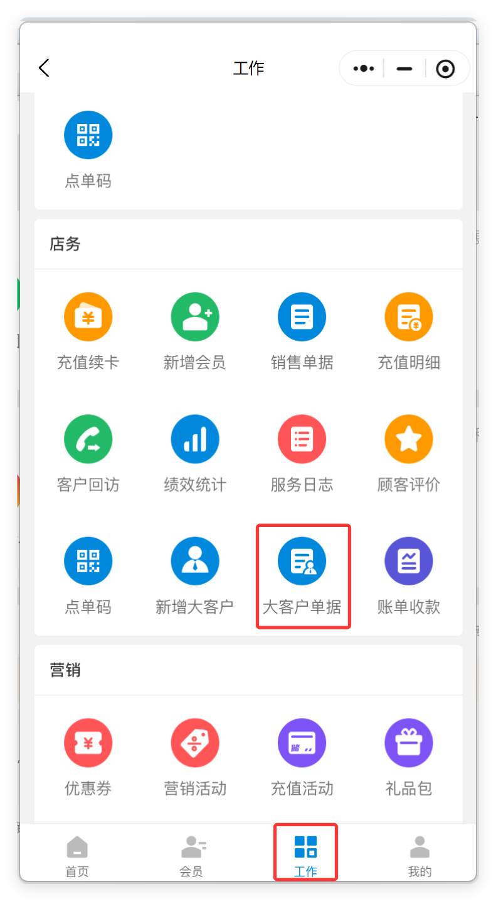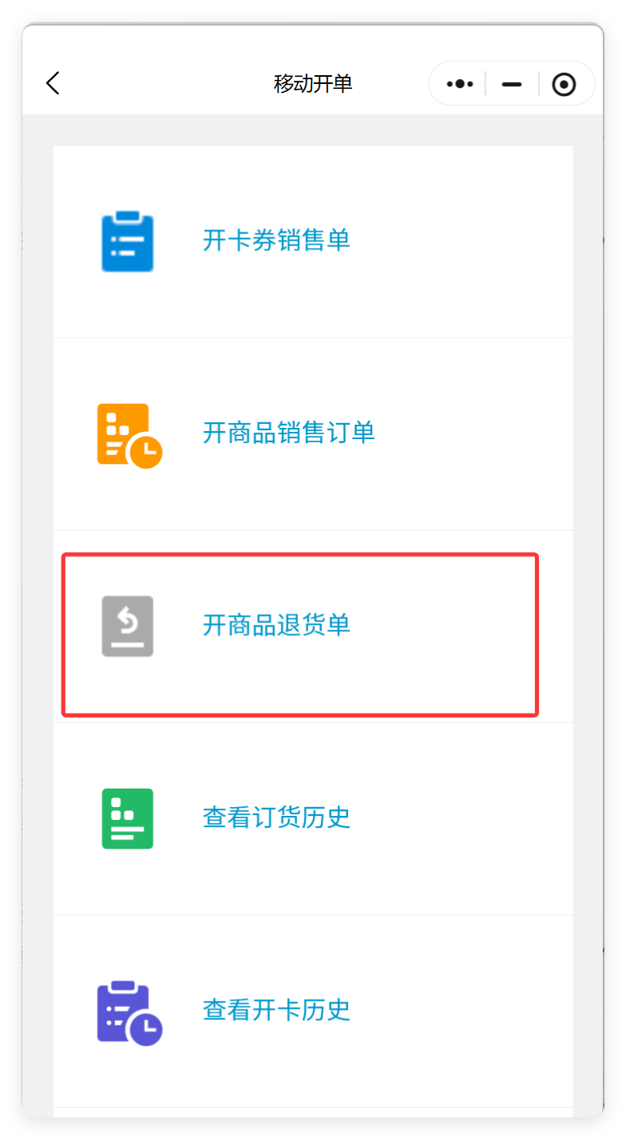

按订单退
操作步骤：
- 点击【开商品退货单】。
- 选择大客户、选择退货订单。
- 编辑商品退货数量或删除商品。
- 点击【确定】。
- 点击【保存】。
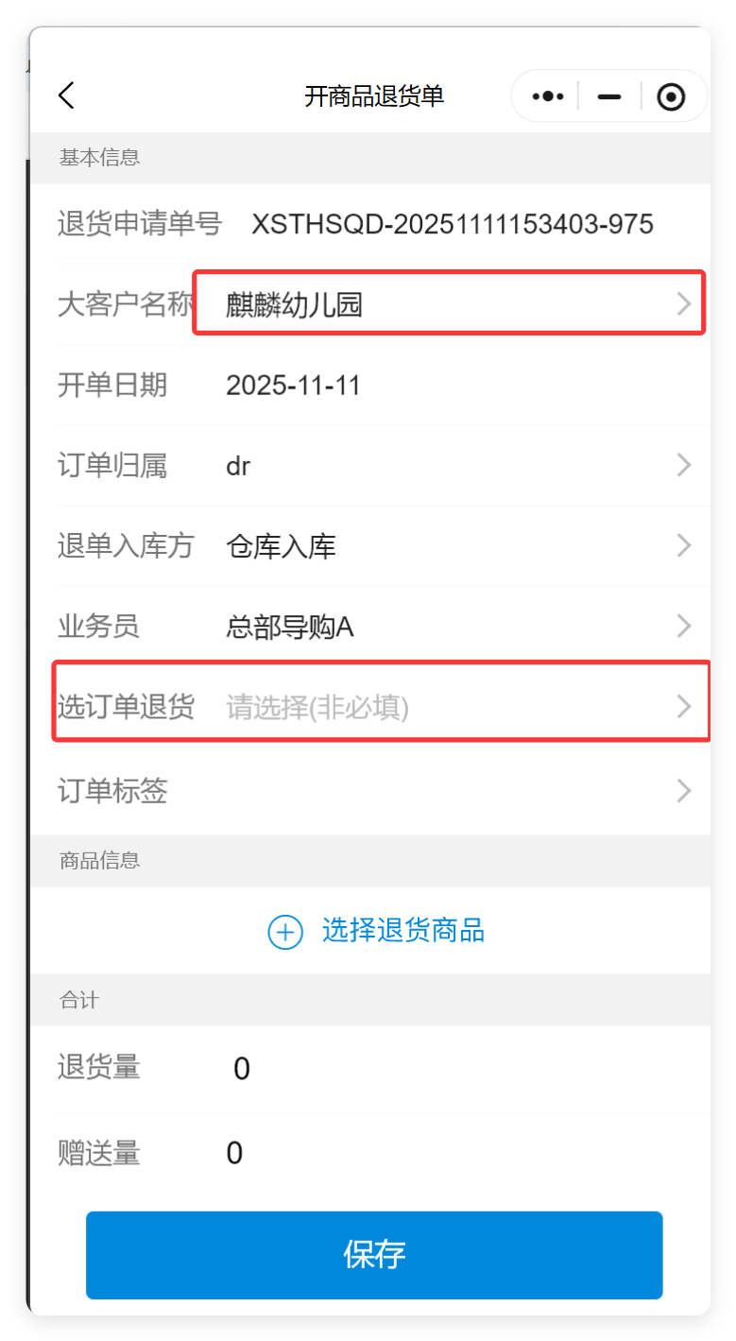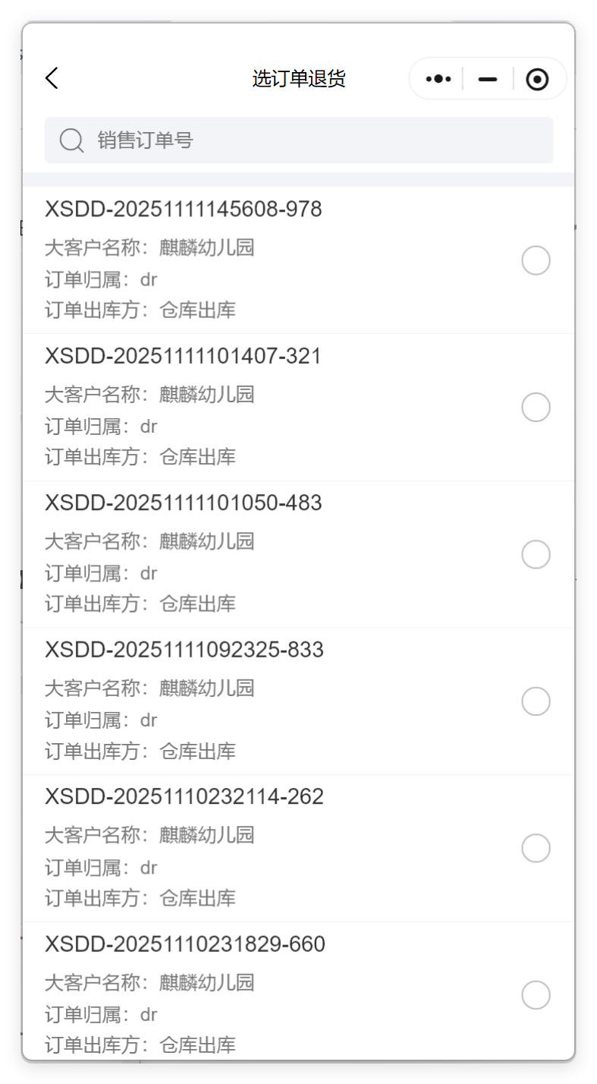
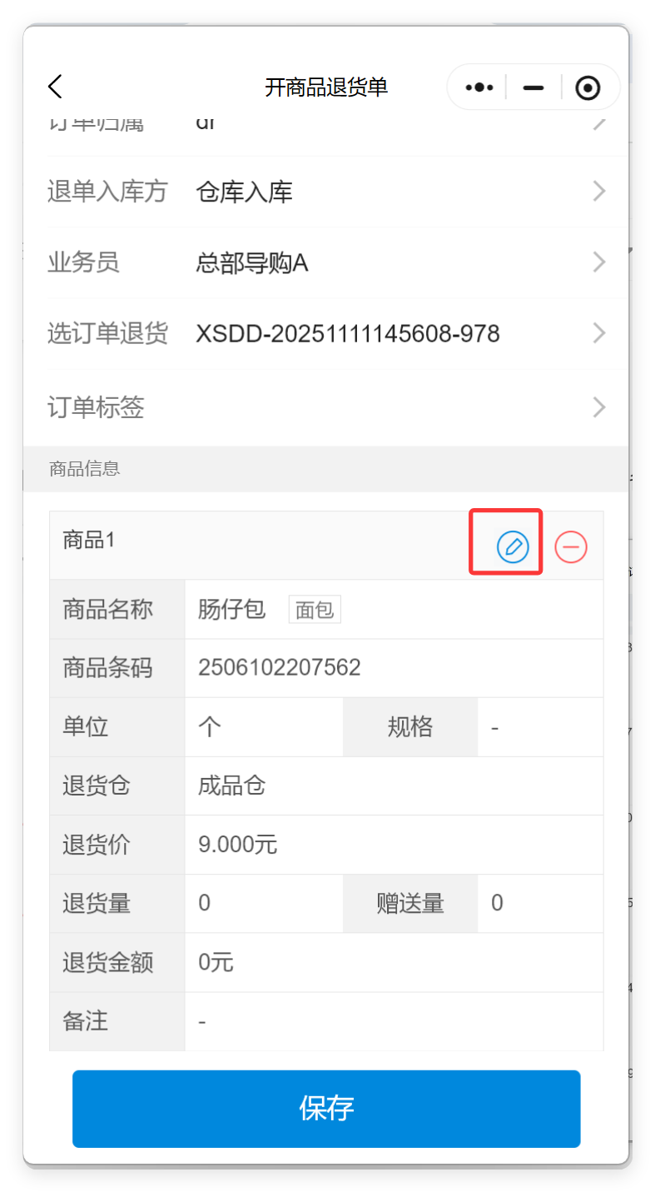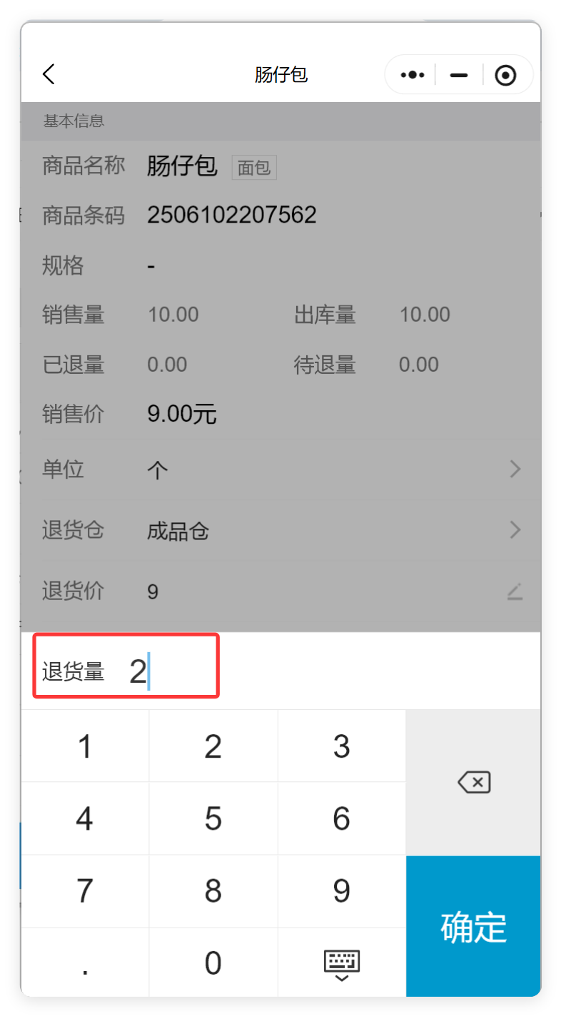
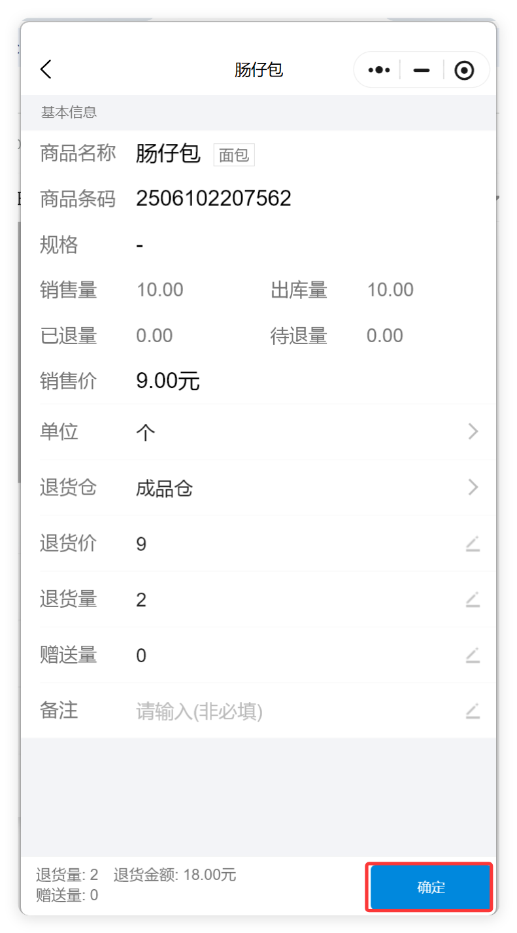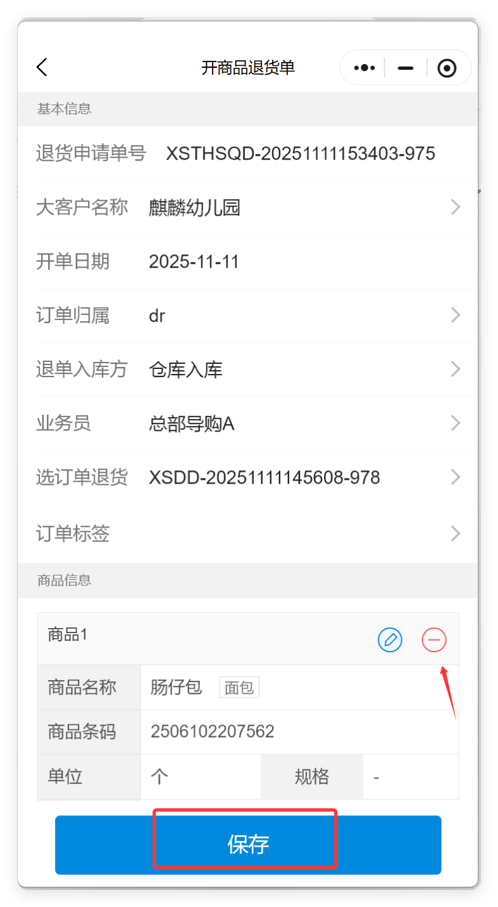

按商品退
操作步骤：
- 步骤同上。
- 不选订单退货即可。

审核
适用场景：大客户退货订单审核
操作路径：银豹CRM小程序-工作-大客户单据-查看订单历史
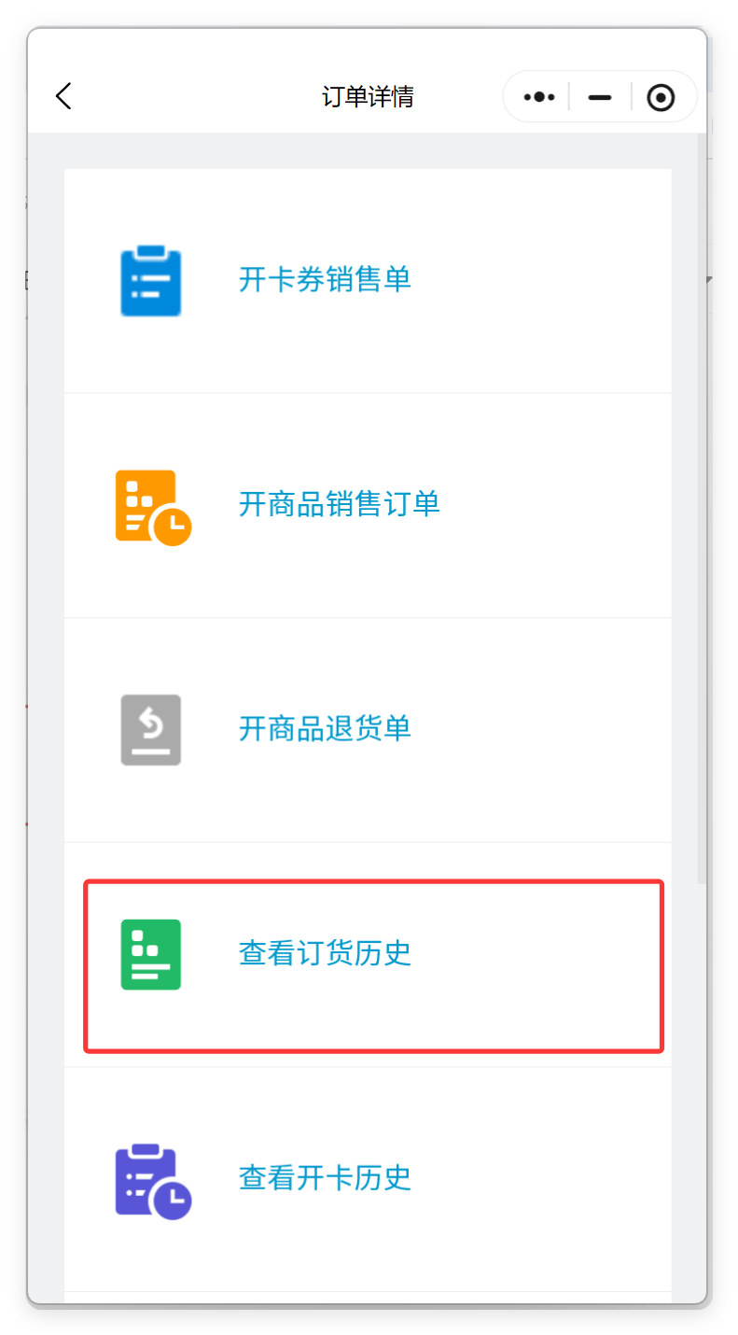
操作步骤：
- 点击右上角筛选图标。
- 选择单据类型为【商品退货】。
- 选择单据状态为【待审核】。
- 点击单据。
- 点击【审核】。
